MATEŘSKÁ ŠKOLA BRNO, DUBOVÁ 2,
PŘÍSPĚVKOVÁ ORGANIZACE

KROK ZA KROKEM CELÝM ROKEM

PLATNOST OD 1.9.2010

AKTUALIZACE 31.8.2015

Snažme se dětem dopřát

co nejkrásnější dětství,

protože z něj pak člověk čerpá

celý život.

OBSAH ŠVP :

1.IDENTIFIKAČNÍ ÚDAJE

2.OBECNÁ CHARAKTERISTIKA ŠKOLY

3.PODMÍNKY VZDĚLÁVÁNÍ

4.ORGANIZACE VZDĚLÁVÁNÍ

5.CHARAKTERISTIKA VZDĚLÁVACÍHO PROGRAMU

6.VZDĚLÁVACÍ OBSAH

7.EVALUAČNÍ SYSTÉM

8. přílohy

ŠVP PV byl zpracován na základě RVP z roku 2004 a zákonů a vyhlášek MŠMT.

1. IDENTIFIKAČNÍ ÚDAJE:

Název školy: Mateřská škola Brno, Dubová 2; příspěvková organizace

Adresa školy: Mateřská škola Dubová 2; 637 00 Brno - Jundrov

Právní subjektivita: od 1.1.2003

Identifikační číslo: 70992100

Zřizovatel: ÚMČ Brno – Jundrov; Veslařská 56

Zařazení do sítě škol: 1.1.2003

Ředitelka školy: Mgr.Anna Balšínková

Statutární zástupkyně: Helena Vojtková

Telefon: 541 220 299
Mobil do tříd: 732 754 039
724 215 182
724 215 183

Webová adresa: www.msdubova.estranky.cz

Email: msdubova@volny.cz
msdubova-jidelna@volny.cz
logodubova@seznam.cz

Odpovídá: Mgr. Anna Balšínková

Zpracovaly: Helena Vojtková, Soňa Doležalová

Číslo jednací:

Projednáno na pedagogické a provozní poradě: 31.8.2015

razítko školy
2.OBECNÁ CHARAKTERISTIKA ŠKOLY

Mateřská škola byla postavena v roce 1975.
MŠ je umístěna v sídlišti , v blízkosti konečné stanice autobusu. Městská část je obklopená lesy a je stranou od hlavních dopravních tras.
Škola je jednopodlažní, cihlová, hodně prosklená, situovaná V-Z, stavba má tvar písmene U.
MŠ má vlastní kuchyni. Každá třída má kromě herny a jídelny také šatnu dětí, sociální zařízení pro děti i dospělé, kabinet učitelek, výdejnu jídla.
Změny:
- 1978 - přistaven svépomocí 2.pavilon. Celkem 4 třídy. Oba pavilony spojuje
tzv.hospodářská budova – velká kuchyně, prádelna, sklady, kanceláře.
- 1985 - prádelna přestavena na tělocvičnu. Prádelna přesunuta do jednoho
kabinetu.
- 1997 – stavební úpravy v 1.pavilonu, včetně sociálního zázemí dětí a byl zde
vytvořen spojující koridor.
- 2009 - z tělocvičny vytvořena logopedická třída (5.třída) a ze sborovny logope-
dická pracovna.
- 2010 – výměna vchodových dveří do tříd a všech oken za plastová.
- 2011 – rekonstrukce dětského sociálního zázemí 3. a 4.třídy.
- 2012 – dovybavení všech tříd novým nábytkem a kryty na topení.
- zbudování pískoviště pro 5. a 6. třídu.
- výstavba 6.třídy pro 20dětí z bytu po topiči.
- vybavení zahrady hracími prvky a provedena výměna všech dřevěných
obrubníků pískovišť.
- 2013 – odstranění nebezpečných teras 1. a 2. třídy + zarovnání terénu
- odstranění nebezpečného domečku na koloběžky z dopravního hřiště
- výstavba zastřešení nad pískovištěm 4.třídy
- 2014 – výstavba domečku na koloběžky a hračky na zahradu
- stanové zastřešení pískovišť 5. + 6.třídy
- nové botníky pro děti v 1. , 2. a 4.třídě
- nová kuchyňská linka ve 4.třídě.
- 2015 – další průlezky a nové lavičky na zahradě
- zateplení střechy
- nová linolea 1.+2.třída
- nové skříně v kabinetu pomůcek v 1.třídě, kuchyňky – 1.+2.+3.třída
- nové dveře
- zabezpečovací zařízení
- internet – rozvod příjmu do tříd ( mimo 3. + 4.tř.)

- Počet tříd: 6
- V MŠ je v tomto roce zapsáno celkem 138 dětí.
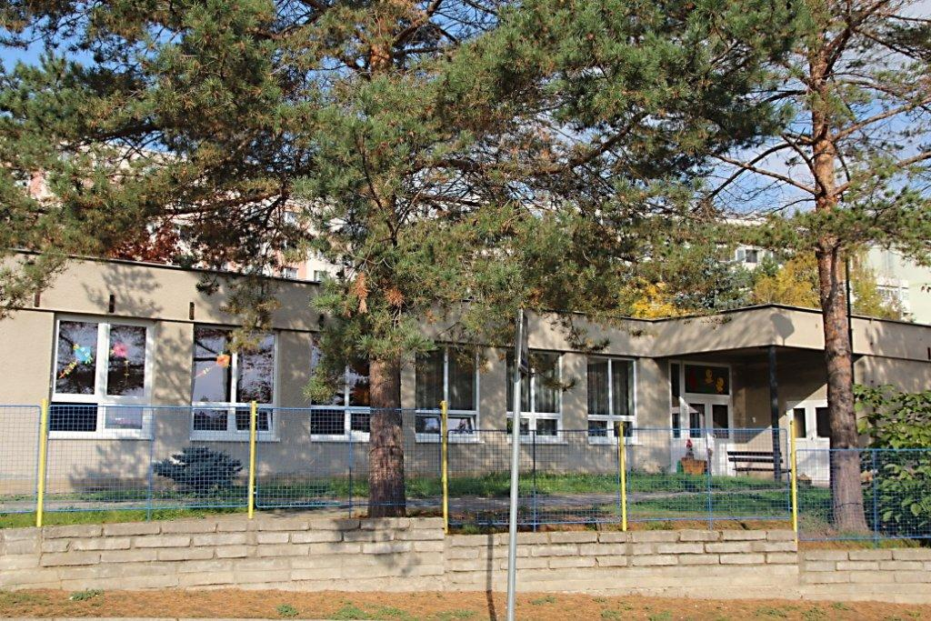

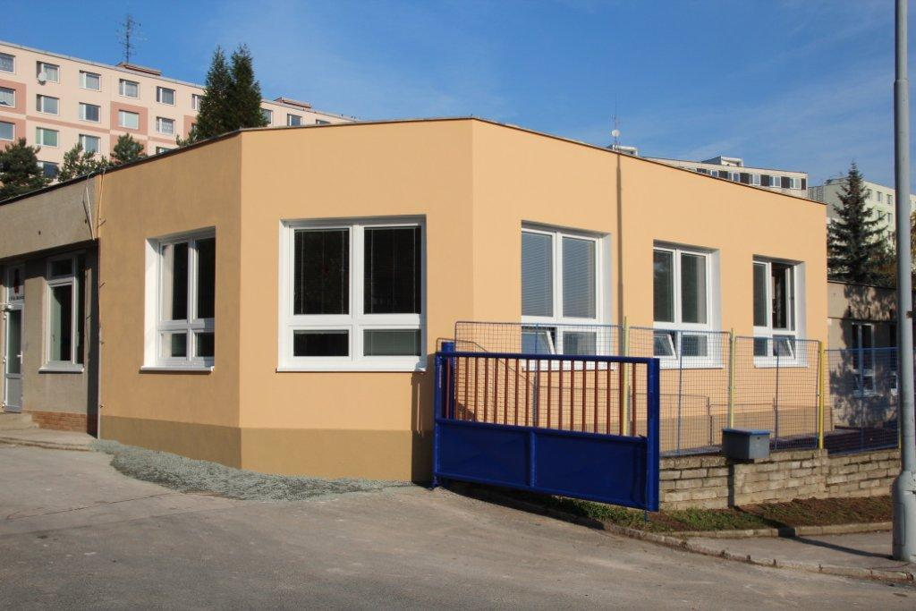

3. PODMÍNKY VZDĚLÁVÁNÍ

3.1.Věcné podmínky

- Mateřská škola má třídy dostatečně velké, dostatečně světlé, každá třída má prosklenými dveřmi oddělenou třídu a hernu. Ke každé třídě také náleží sociální zázemí, dětská šatna, kabinet a šatna učitelek.
- Dětský nábytek - je nový, dřevěný, většinou policový, výškově k dětem. Stolečky a židličky jsou 2 druhů – 2 třídy mají výškově nastavitelné a 4 třídy mají stolečky a židličky dvou výšek. Hygienická zařízení vyhovují počtem a velikostí vyhláškám. Ve všech třídách je nový nábytek.
- Lehátka jsou čalouněná a dřevěná a lůžkoviny se ukládají odděleně. V roce 2012 byly pořízeny nové lůžkoviny a ručníky. V roce 2013 byly pořízeny nové polštáře do 5.třídy. Každé dítě má lůžkoviny označené značkou. Pyžamka větrají na věšáčcích v umývárnách. Lůžkoviny se mění každé 3 týdny, ručníčky každý týden. Lehátka se denně chystají. Herní prostor je kryt kobercem.
- V šatnách dětí jsou nové botníky.
- Vybavení hračkami, pomůckami, náčiním, materiály a doplňky odpovídá počtu dětí i jejich věku; je průběžně obnovováno a doplňováno a pedagogy plně využíváno.
- Audiovizuální technika – televizory + přehrávače DVD a VHS jsou k dispozici
- ve 2., 3. a 4.třídě.
- Hudební nástroje – třídy si průběžně doplňují, Orffovy nástroje dle potřeb, každá třída má pianino, 6.třída elektronické varhany a 1. + 3.třída kytaru.
- Hračky a pomůcky jsou umístěny pouze do výše očí, jsou dobře přístupné a dětem stále k dispozici.
- Děti se svými výtvory podílejí na výzdobě šaten. Výstavky jsou přístupné dětem, rodičům i návštěvníkům školy.
- Součástí mateřské školy je i dostatečně velká zahrada s pískovišti pro 6 tříd, různými průlezkami a herními prvky, dopravním hřištěm , mlhovištěm a ohništěm.
- Na zahradě je hodně vzrostlých stromů a travnatá plocha na proběhnutí.
Školní zahrada je vybavena herními prvky, průlezkami, které se průběžně kontrolují a pískovišti, která se proti znečištění zvířaty zakrývají sítěmi a proti slunci některá chrání altán nebo stan. Hračky určené ke hře venku se ukládají do prostoru školy nebo do určených dřevěných beden. Jsou zde i 2 zahradní toalety
(u 2. a 4.třídy).
Všechny vnitřní i venkovní prostory MŠ splňují bezpečnostní a hygienické normy dle platných předpisů ,týkajících se např. čistoty, teploty, vlhkosti vzduchu, osvětlení, hlučnosti, světla a stínu.
Každá třída má k dispozici kopírku.
Byly pořízeny nové skříně na povlečení a ručníky v hospodářské budově a šatní skříně pro provozní zaměstnance.

3.2. Životospráva

Dětem je poskytována plnohodnotná strava dle platných předpisů, je zachována vhodná skladba jídelníčku, dodržována správná technologie přípravy pokrmů. Poskytujeme dětem stravu doplněnou o prvky současného trendu zdravé výživy
( snižujeme příjem tuků,především živočišných a soli) .Jídlo je připravováno také v konvektomatu. Děti mají stále k dispozici ve třídě dostatek tekutin, každé dítě má svou skleničku na značce a může se kdykoli během dne jít napít. Ve várnici je k dispozici čaj, šťáva, džus a také pitná voda. Mezi jednotlivými podávanými pokrmy jsou dodržovány tříhodinové intervaly. Děti do jídla nenutíme, ale vhodně motivujeme (ochutnej, přivoň).
Máme zajištěn pravidelný denní rytmus a řád, který je současně natolik flexibilní, aby nám umožňoval organizaci činností v průběhu dne přizpůsobit potřebám a aktuální situaci.
Každodenně jsou zařazovány zdravotně preventivní pohybové aktivity.
V denním programu je respektována individuální potřeba aktivity, spánku a odpočinku jednotlivých dětí. Děti chodí odpočívat na lehátko, nejsou nuceny ke spánku, mohou jen relaxovat s hračkou.
Je zajištěn každodenní a dostatečně dlouhý pobyt venku, který je přizpůsobován kvalitě ovzduší. Děti mají dostatek volného pohybu. V rámci pobytu venku využíváme školní zahradu, hřiště, les a okolí MŠ.
V interiéru mateřské školy mají děti dostatek prostoru a času k volné a spontánní hře.

3.3. Psychosociální podmínky

Prostředí mateřské školy je vstřícné, proto se děti i dospělí cítí v mateřské škole dobře, spokojeně, jistě a bezpečně. Děti nacházejí potřebné zázemí, klid, soukromí.
Pedagogové reagují na potřeby dětí a napomáhají v jejich uspokojování (jednají nenásilně, přirozeně a citlivě, navozují situace pohody, klidu, relaxace apod.).
Děti nejsou neúměrně zatěžovány či neurotizovány spěchem a chvatem.
Respektujeme individuální a postupné přizpůsobování dětí na nové prostředí
a situace, důraz klademe na adaptaci nových dětí, kdy rodiče s nimi mohou pobývat v MŠ dle potřeby. Všechny děti mají rovnocenné postavení a žádné z nich není zvýhodňováno. Nepřipouštíme projevy nerovností, podceňování a zesměšňování dětí. Okamžitě reagujeme na podobné náznaky mezi dětmi a problém řešíme podle situace – vysvětlení, domluva, hra.
Sjednocujeme potřebu řádu a volnosti, spolu s dětmi máme vytvořena pravidla soužití, vyplývající z řádu a norem chování. Volnost a osobní svoboda dětí je vyvážená s nezbytnou mírou omezení, vyplývajících z nutnosti dodržovat v MŠ potřebný řád.
Dětem se dostává jasných a srozumitelných pokynů, které jsou přiměřené jejich věku. Snažíme se, aby třída byla pro děti kamarádským společenstvím, v němž jsou rády a podporujeme dětská přátelství.
Nejčastěji využíváme demokratický styl vedení dětí. Pedagogický styl, jakým děti vedeme, je podporující, sympatizující, projevuje se přímou, vstřícnou, empatickou a naslouchající komunikací pedagoga s dětmi. Je vyloučeno manipulování s dítětem, zbytečné organizování dětí z obavy o časové prostoje, podporování nezdravé soutěživosti dětí.
Uplatňujeme pedagogický styl s nabídkou, která počítá s aktivní spoluúčastí a samostatným rozhodováním dítěte. Vzdělávací nabídka odpovídá mentalitě předškolního dítěte a potřebám jeho života (je dítěti tematicky blízká, jemu pochopitelná, přiměřeně náročná, dítěti užitečná a prakticky využitelná).
Ve vztazích mezi dospělými i mezi dětmi se projevuje vzájemná důvěra, tolerance,
ohleduplnost a zdvořilost, solidarita, vzájemná pomoc a podpora (např. společná gratulace oslavencům, atd.).
V rámci vzdělávací nabídky se věnujeme neformálním vztahům dětí ve třídě a nenásilně je ovlivňujeme prosociálním směrem formou kooperativních činností
Pracujeme podle ŠVP PV, snažíme se rozvíjet u dětí zdravé sebevědomí. Dbáme na
rozvíjení smyslového vnímání, rozvíjíme komunikativní dovednosti. Vedeme děti ke zdravému životnímu stylu.

3.4. Organizace

Denní řád je v souladu s podmínkami RVP PV, je dostatečně pružný, umožňuje reagovat na individuální možnosti dětí, na jejich aktuální potřeby.
Do denního programu pravidelně zařazujeme řízené zdravotně preventivní hudebně-pohybové aktivity.
Aktuální adaptaci dítěte řešíme společně s rodiči.
Podporujeme děti v tom, aby dokončily svou hru či činnost, nebo připravíme takové
podmínky, aby v ní děti mohly později pokračovat, např. rozestavenou stavebnici. Snažíme se, aby děti měly dostatek prostoru a času pro spontánní hru a její rozvoj.
Vytváříme podmínky pro individuální, skupinové i frontální činnosti (zejména hudební a pohybové činnosti a hry), děti mají možnost účastnit se společných činností ve skupinách, např. kuchyňka, panenky, auta, stolní hry…
Pedagogové svou vzdělávací nabídku plánují s dostatečným předstihem a včas si připravují potřebné pomůcky v rámci své nepřímé pedagogické práce.
Nepřekračujeme stanovené počty dětí ve třídě.
Provoz školy je od 6.30 hod. – 16.30 hod.
Otevírání a uzamykání MŠ zajistí provozní.
Bezpečnost dětí je pro nás prioritou. Pracovní doba učitelek je dána tak, aby při pobytu dětí venku při počtu nad 20 dětí byly vždy 2 učitelky. Ve 4.třídě – Kuřátka, (sudý týden) pomáhají na vycházce učitelky ze 3.třídy – Ježci.

3.5. Řízení mateřské školy

Ředitelka mateřské školy Mgr. Anna Balšínková.
Jmenovaná zástupkyně ředitelky Helena Vojtková.
Povinnosti, pravomoci, úkoly a odpovědnosti všech pracovníků jsou jasně vymezeny – viz pracovní náplně zaměstnanců.
- Ředitelka pravidelně informuje učitelky i rodiče prostřednictvím nástěnek, e-mailu, svolává učitelky na pedagogické rady (nejméně 4x za školní rok) a provozní porady, dodržuje zásady:důvěry, tolerance, dostatek pravomocí, respektování
- názoru, podporuje pracovnice, vytváří ovzduší vzájemné důvěry a tolerance.
- Pedagogický sbor zve ke spolupráci rodiče prostřednictvím různých akcí. Je tvůrčí, dobře spolu vychází, pracuje jako tým, kde má každý svou úlohu a úkoly, společně se domlouvají na systému plánování, realizace a evaluace tematických celků,
- spolupracuje s odborníky, zřizovatelem, atd.
- Kontrolní a evaluační činnosti zahrnují všechny stránky chodu mateřské školy, jsou smysluplné a užitečné. Z výsledku jsou vyvozovány závěry pro další práci.
- Organizační řád a pracovní náplně vymezují jasná pravidla a kompetence zaměstnanců, je kladen důraz na týmovou práci, vzájemnou spolupráci a vytváření prostředí důvěry, otevřenosti a respektu. Ředitelka klade důraz na další vzdělávání nejen své, ale i ostatních zaměstnanců ( individuální studium, semináře, kurzy) seznámení provozních zaměstnanců se ŠVP PV. Vyhodnocuje práci všech zaměstnanců, hodnotí jednotlivé dílčí úspěchy a tím motivuje ke kvalitě vykonávané práce. Návrhy ŠVP jsou výsledkem celého týmu, vychází z výsledku evaluace.
- MŠ spolupracuje se zřizovatelem a dalšími orgány státní správy a samosprávy, se ZŠ Jasanová, Speciální MŠ Veslařská a PPP Brno.

3.6. Personální a pedagogické zajištění

Personálně zajišťuje provoz 11 učitelek na plný úvazek a jedna učitelka na zkrácený úvazek.
Pedagogové se sebevzdělávají, ke svému dalšímu vzdělávání přistupují aktivně. Další vzdělávání pedagogických pracovníků je zabezpečováno v rozsahu možností mateřské školy. V současné době si doplňuje kvalifikaci jedna učitelka.
Ředitelka podporuje profesionalizaci pracovního týmu, sleduje udržení a další růst
profesních kompetencí všech pedagogů vytváří podmínky pro jejich další systematické vzdělávání (např. vzdělávací kurzy a semináře z nabídek zasílaných do škol).
Přímá pedagogická činnost pedagogů je organizována tak, aby byla vždy a při všech činnostech zajištěna dětem optimální pedagogická péče.
Pedagogové se snaží jednat, chovat profesionálním způsobem, v souladu se společenskými pravidly a pedagogickými a metodickými zásadami výchovy a vzdělávání předškolních dětí.
Specializované služby, jako např. logopedie je zajištěna přímo ve škole a vyšetření školní zralosti, popř. psychologická vyšetření či jiná péče, je zajišťována ve spolupráci s příslušnými odborníky (SPC, PPP).

Personální složení
- pedagogické pracovnice
Mgr.Balšínková Anna - ředitelka
Vojtková Helena - zást.ředitele
Mgr.Neveselá Jana - logoped
Doležalová Soňa - učitelka
Franková Monika - učitelka
Bc.Holá Magdaléna - učitelka
Klíčníková Simona - učitelka
Koudelková Dana - učitelka
BcA.Kučerová Eva - učitelka
Menšíková Petra - učitelka
Mgr.Špičáková Lucie - učitelka
Mgr.Šujanová Barbora - učitelka

- provozní pracovníci
Bc.Ludvíková Jitka - vedoucí ŠJ + hospodářka
Hlinovská Monika - vedoucí kuchařka
Jandeková Jarmila - školnice
Baráková Markéta - kuchařka
Svobodová Rita - pomocná kuchařka

Balášová Vlasta - uklizečka
Langhammerová Jana - uklizečka
Skládaná Renata - uklizečka
Vacková Milada - pradlena

3.7. Spoluúčast rodičů

Mezi pedagogy a rodiči se snažíme o vytvoření oboustranné důvěry, otevřenosti,
vstřícnosti, porozumění, respektu a ochoty spolupracovat. Spolupráce funguje na základě partnerství. Rodiče se podílejí na řešení vzniklých problémů.
Pedagogové sledují konkrétní potřeby jednotlivých dětí, snaží se jim porozumět a vyhovět a popř. konzultovat s rodiči.
Rodiče mají možnost podílet se na dění v mateřské škole dle svého zájmu, mohou rovněž zasahovat a obohacovat vzdělávací nabídku dětí. Jsou pravidelně a dostatečně informováni o všem, co se v mateřské škole děje, prostřednictvím nástěnek a webových stránek a v Jundrovském zpravodaji.
Snažíme se zapojit rodiče do dalších akcí : podzimní úklid zahrady, Den matek, oslava MDD.
Pedagogové dle zájmu informují rodiče o prospívání jejich dítěte i o jeho individuálních pokrocích v rozvoji i učení. Domlouvají se s rodiči o společném postupu při jeho výchově a vzdělávání.
- Spolupracujeme s rodiči při logopedické péči, kterou zajišťuje logopedka Mgr.Jana Neveselá přímo v logopedické třídě a při logopedické poradně.
- Rodiče podporují MŠ sponzorskými dary – finanční i materiální výpomoc.

4. ORGANIZACE VZDĚLÁVÁNÍ

Čtyři třídy jsou věkově smíšené, v každé třídě je zapsáno 26 dětí ( v 6.třídě – 20 dětí)
Do 5.třídy = logopedické , je podle vyhlášky a povolené výjimky zapsáno 14 dětí. Jsou sem zařazovány na základě vyšetření Speciálního pedagogického centra – Brno,Veslařská.
Vzdělávání dětí probíhá při všech činnostech během celého pobytu v MŠ. Výchovně-vzdělávací program rozvíjíme také Dílčími programy tříd: (Veselé pískání, Hravá angličtina, Pružinky, Šikovné ruce, Barvičky, Zvídálek, Kašpárek).
Tyto programy jsou součástí ŠVP PV a nejsou za úplatu.

Zápis dětí do MŠ letos proběhl elektronicky a společně pro město Brno – únor 2014. Kritéria jsou dána Magistrátem města Brna.

Doporučení pro přijetí dítěte do MŠ:
Každé dítě, které začíná MŠ navštěvovat, by mělo :
- Samostatně chodit – nepoužívat kočárek.
- Umět držet lžíci a jíst samo.
- Pít z hrníčku a sklenice.
- Samostatně používat WC (nikoli nočník), nenosit plíny.
- Umývat se.
- Smrkat.
- Nepoužívat dudlík.
- Snažit se samo oblékat a obouvat.

Režim dne v 1. – 4. a 6. třídě
6.30 – 10.00 | Spontánní hrové a pohybové aktivity  Řízená a samostatná práce
8.45 – 9.15 | svačina
10.00 – 12.00 | Hrové a pohybové aktivity při pobytu venku
12.00 | Oběd, odchod dětí po obědě domů
13.00 – 14.15 | Odpočinek  Klidové hry a individuální práce dětí
14.30 | Svačina
15.00 – 16.30 | Rozcházení dětí, volné hry
Režim dne v logopedické třídě
7.30 – 15.15 | Individuální a skupinová logopedická péče
8.45 – 9. 15 | Postupná svačina
10.00 – 12.00 | Hrové a pohybové aktivity při pobytu venku
12.00 | Oběd
13.00 – 14.15 | Odpočinek  Klidové hry a individuální práce dětí
14.30 | Svačina
15.00 – 16.30 | Rozcházení dětí, volné hry
Uvedené časy jsou pouze orientační. Veškeré činnosti a aktivity jsou voleny a prováděny s ohledem na zájmy a potřeby dětí tak, aby byly respektovány psychohygienické podmínky vzdělávání.
Odchod dětí domů po obědě je umožněn v době 12:30 – 13.00hod.

Denní řád je dostatečně pružný, pedagogové reagují na individuální možnosti dětí – vývojové i individuální (tempo dětí, dostatek pomůcek, učební styl), na aktuální či aktuálně změněné potřeby, reagují na ně a napomáhají v jejich uspokojování – jednají nenásilně, přirozeně a citlivě, navozují situace pohody, klidu a relaxace, plně se věnují dětem a jejich vzdělávání, využívají aktivizující a činnostní metody a motivace.
Pedagogové vytváří podmínky pro skupinové, individuální i frontální činnosti, děti mají možnost účastnit se společných činností ve skupinách, pedagogové dbají na vyváženost spontánních a řízených činností a aktivit.
Denní program dětí se skládá ze spontánních hrových činností, pohybových aktivit řízených i volných a dalších činností programově řízených.
Časové rozvržení těchto aktivit je orientační, jednotlivé časy se mění podle potřeb a přání dětí, plánovaných aktivit třídy, školy apod.
V době od příchodu dětí do podávání přesnídávky učitelka vytváří dětem podmínky pro hru, nabízí hračky, rozvíjející činnosti, cíleně navozuje hru a usměrňuje aktivitu dětí, společně s dětmi vytváří pravidla pro vzájemné soužití ve třídě.
V ranních hrách nenásilně rozvíjí dětskou fantazii, smysl pro kamarádství, vzájemnou pomoc a volní vlastnosti (dokončit hru, uklidit hračky, pomoc ostatním kamarádům), cíleně rozvíjí dítě při individuálních a skupinových činnostech. Pohybové aktivity pomáhají dětem přirozenou cestou uvolnit vnitřní napětí, rozvíjí motorické schopnosti a základní pohybové dovednosti.
Učitelka neurčuje pevná pravidla, jen dětem nabízí vhodné pomůcky nebo náměty a vždy zajišťuje bezpečnost dětí.
Řízené pohybové aktivity jsou promyšlené učitelkou, motivované a cílené prováděné formou ranních cvičení, tělovýchovných chvilek v MŠ.
Komunitní kruh – Cílem tohoto seskupení je vést děti k tomu, aby si při vzájemném sdílení zážitků naslouchaly. Zde používáme pravidlo:„Když jeden mluví,ostatní mu naslouchají“. Každé dítě má příležitost mluvit nebo odmítnout hovořit. Vzájemné sdílení je důležitým prvkem pro psychohygienu (rozvoj empatických dovedností a k posílení pocitu sounáležitosti mezi ostatními dětmi).
Programově řízené činnosti jsou zařazovány zpravidla denně, podle potřeb dětí a záměrů učitelky. Forma provedení a způsob organizace dětí vychází ze zájmů a schopností dětí i nahodilých situací. Činnosti se mohou uskutečňovat společně se všemi dětmi, se skupinkou dětí nebo individuálně, kdykoliv v průběhu celého dne.
Po obědě následují tzv. klidové činnosti (pohádky, příběhy, vyprávění, poslech relaxační hudby). Děti odpočívají zpravidla 1,5 hodiny. Před spaním se převlékají do pyžamek. Děti, které nemají potřebu spánku, se mohou po odpočinku (minimálně půl hodiny) věnovat klidovým činnostem ve třídě na základě dohodnutých pravidel s učitelkou.
Po odpolední svačince jsou dětem nabízeny zájmové odpolední činnosti, individuální a skupinové manipulační, pracovní činnosti.

Charakteristika tříd a jejich uspořádání

1.třída – Krtci


- Třída se nachází v 1. pavilonu MŠ.
- Je zde zapsáno 26 dětí od 3 do 7let.
- Jako dílčí program nabízí „Veselé pískání“.
- Učitelky: Koudelková Dana + Klíčníková Simona

2.třída - Veverky


- Třída se nachází v 1. pavilonu MŠ
- Je zde zapsáno 26 dětí od 3 do 7let.
- Jako dílčí program nabízí „Hravou angličtinu“
a program „Barvičky“
- Učitelky: Vojtková Helena +Mgr.Špičáková Lucie

3.třída - Ježci


- Třída se nachází ve 2. pavilonu MŠ.
- Je zde zapsáno 26 dětí od 3 do 7let.
- Jako dílčí program nabízí „Zvídálek“ a „Kašpárek“
- Učitelky: Franková Monika + Bc.Holá Magdaléna

4.třída - Kuřátka


- Třída se nachází ve 2. pavilonu MŠ.
- Je zde zapsáno 26 dětí od 3 do 6let.
- Jako dílčí program nabízí: „Šikovné ruce“
- Učitelky: Doležalová Soňa+ Mgr.Barbora Šujanová

5.třída – Myšky

- Logopedická třída byla vybudována z bývalé
tělocvičny v hospodářské budově MŠ v roce 2009.
- Je heterogenní v počtu 14 dětí od 4 do 7let
- V této třídě je zajištěna velmi kvalitní logopedická péče a
těsná spolupráce s odborníky a rodiči dítěte.
- Učitelky: Mgr. Neveselá Jana + Petra Menšíková

6.třída – Medvídci

- Třída se nachází v hospodářské budově
- Je zde zapsáno 20 dětí od 4 do 6let
- Jako dílčí program nabízí: „Pružinky“
- Učitelky: ředitelka školy Mgr.Balšínková Anna +
učitelka BcA. Kučerová Eva

5. CHARAKTERISTIKA VZDĚLÁVACÍHO PROGRAMU

„Záměrem předškolního vzdělávání je rozvíjet každé dítě po stránce fyzické, psychické i sociální a vést je tak, aby na konci předškolního období bylo jedinečnou a samostatnou osobností, schopnou zvládat takové nároky života, které jsou na ně běžně kladeny a které ho v budoucnu očekávají.“ - viz text RVP PV.

CÍL ŠVP: (dlouhodobý) Naším cílem je nabízet dětem klidné, přirozené, bezpečné
a podnětné prostředí, ve kterém se bude dítě všestranně rozvíjet,
vzdělávat, sociálně zrát a uvědomovat si svoje hodnoty. Dopřát
dětem co nejkrásnější dětství, protože z něj čerpá celý život.

FilosofiE ŠKOLY: Podpořit přirozenou výchovu a vzdělávání dětí vycházející
z radostných her v bezpečném a estetickém prostředí naší MŠ.
Snažíme se vycházet vstřícně nejen k dětem, ale i rodičům, vyhovět
jejich přáním i potřebám.
Do naší MŠ mají rodiče možnost kdykoli nahlédnout, pohrát si nejen se svými, ale i ostatními dětmi. Mohou se zapojovat do akcí školy, sponzorovat akce i hračky a poradit se s výchovou svého dítěte se zkušenými učitelkami.

VZDĚLÁVACÍ CÍLE:

5.1. RÁMCOVÉ DLOUHODOBÉ CÍLE: (záměry)
- Rozvíjení dítěte, jeho učení a poznání - budeme vycházet z dětské zvídavosti a potřeby objevovat, jeho zájmu, naslouchat a ukázat, co zvládne.
- Osvojení si základů hodnot, na nichž je založena naše společnost – poznáním sebe sama, svého okolí a povedeme děti k vytváření kladného vztahu k přírodě a věcem, které nás obklopují.
- Získání osobní samostatnosti a schopnosti projevovat se jako samostatná osobnost působící na své okolí – vzdělávání zaměříme jak k obecným potřebám daným věkem, tak i k individuálním možnostem jednotlivých dětí.
Vycházíme z RVP PV, pracujeme s pěti dílčími cíli a klíčovými kompetencemi.

5.2. DÍLČÍ CÍLE

RVP PV je členěn do pěti vzdělávacích oblastí, které se navzájem prolínají a ovlivňují a obsahy respektují se přirozenou celistvost osobnosti dítěte i jeho začleňování do životního a sociálního prostředí.
Obsahem každé OBLASTI jsou tzv. DÍLČÍ CÍLE, které vyjadřují, co by měl každý pedagog průběžně sledovat a u dítěte podporovat.

Oblasti mají daný název:

- 1.oblast – biologická = DÍTĚ A JEHO TĚLO
- 2.oblast – psychologická = DÍTĚ A JEHO PSYCHIKA
- 3.oblast – interpersonální = DÍTĚ A TEN DRUHÝ
- 4.oblast - sociálně-kulturní = DÍTĚ A SPOLEČNOST
- 5.oblast – environmentální = DÍTĚ A SVĚT

RÁMCOVÉ DLOUHODOBÉ CÍLE (3)

jsou ve vzdělávání plněny tzv. KLÍČOVÝMI KOMPETENCEMI (5), které jsou soubory předpokládaných vědomostí, dovedností, schopností, postojů a hodnot každého jedince. Kompetence jsou očekávané, ale ne vždy splnitelné základy vzdělávání předškolního dítěte.

5.3. KLÍČOVÉ KOMPETENCE

1. kompetence k učení
2. kompetence k řešení problém
3. kompetence komunikativní
4. kompetence sociální a personální
5. kompetence činnostní a občanské

V naší MŠ vedeme děti k osvojení si cílů a kompetencí tím, že používáme tyto organizační formy a metody práce:

kompetence k učení – hrou (spontánní i řízenou), manipulací s předměty, experimentováním (např. s přírodním materiálem), pozorováním, zkoumáním a řešením daných problémů, věcí, jevů a dějů, které kolem sebe vidí. Využíváme hry nejrůznějšího zaměření, námětové, dramatické, didaktické, konstruktivní,pohybové
hudební,výtvarné,slovní,smyslové, psychomotorické atd.

kompetence k řešení problémů – napodobováním, zkoušením, experimentováním,
postupuje cestou pokusu a omylu. Dítě hledá v encyklopediích, řeší zadání úkolů
z pracovních listů, z dětských časopisů, u her jako jsou Logicco, Puzzle, dělené obrázky, pexeso,labyrinty,hádanky,řeší konstruktivní stavby.
Spoluvytváří pravidla chování v komunitním kruhu, řeší problémové situace
v diskusním kruhu.

komunikativní kompetence – povídáním si, rozhovory nad knihou, časopisem, vyprávěním o prožitcích podle skutečnosti i podle obrazového materiálu,
o přečtených, vyprávěných či shlédnutých pohádkách, příbězích, hraním divadla
domlouváním se při řešení situací. Dítě hraje slovní hry, vyjadřuje pocity, zážitky, přání v komunitním kruhu, vyřizuje vzkazy, zpívá písničky, recituje krátké texty, vymýšlí příběhy, hraje hry pro rozvoj slovní zásoby, komunikuje.

kompetence sociální a personální – napodobováním chování, společenskými hrami, tvořením pravidel chování a jednání během činností celého dne společně s dětmi i dospělými, řešením problémů v modelových situacích, rozdělováním rolí při hře a skupinové práci (bez pomoci učitelky), samostatností při sebeobsluze, při úklidových pracích, diskusemi.

kompetence činnostní a občanské – hravými činnostmi, všemi aktivitami, kde se dají střídat role, dodržováním herních pravidel, společnou tvorbou pravidel chování, společnou oslavou narozenin, tradičních svátků. Patří sem řešení problémových situací, pantomima…

5.4. OČEKÁVANÉ VÝSTUPY
Nově zařazeny jako součást TVP – v tabulkách s číslováním.Každá třída si tyto výstupy zaznamenává sama do svých TVP. Forma zápisu je plně v kompetenci učitelek.

METODY VZDĚLÁVACÍ PRÁCE:
- prožitkové a kooperativní učení hrou a činnostmi, které jsou založeny na přímých zážitcích dítěte, podporují zvídavost a potřebu objevovat, učební aktivity by měly probíhat především formou nezávazné hry na základě zájmu a vlastní volby;
- situační učení, založené na vytváření a užívání situací, které poskytují dítěti srozumitelné praktické ukázky životních souvislostí;
- spontánní sociální učení, založené na principu přirozené nápodoby při všech činnostech a situacích, které se v průběhu dne v mateřské škole vyskytnou a jsou k nápodobě a přijímání vhodné;
- činnosti spontánní i řízené odpovídající potřebám a možnostem předškolního dítěte;
- didakticky zacílená činnost, která je pedagogem přímo nebo nepřímo motivována a v níž je zastoupeno spontánní a záměrné (cílené, plánované) učení;
- integrovaný přístup, tzn.že vzdělávání by mělo probíhat na základě integrovaných bloků, které nabízejí dítěti vzdělávací obsah v přirozených souvislostech, vazbách a vztazích (RVP PV 2004 s. 9).
Formy vzdělávací práce:

- individuální hry
- skupinové činnosti
- kolektivní hry
- společné akce s rodiči
- oslavy
- pobyty v přírodě
- kulturní představení
- komunitní kruh
- diskusní stůl

Pro mateřskou školu je základní formou vzdělávání interakce učitelky s dítětem či dětmi v průběhu celého dne. Vše, co se v mateřské škole děje, slouží jako prostředek vzdělávání ‒ dítě je vzděláváno stále a průběžně. Právě v přirozených činnostech je největší prostor k jeho dalšímu posunu a vzdělávání. A tak kromě obecných organizačních forem, mezi které patří frontální, skupinové a kooperativní činnosti, individuální a projektová nebo otevřená výuka, budeme využívat organizační formy, které se co nejvíce přibližují životu dítěte doma v rodině a současně ho profesionálně vedeme ve skupině vrstevníků. Patří k nim:
- Volná hra, ve které děti navazují sociální kontakty se skupinou vrstevníků, spontánně se učí novým vědomostem, dovednostem a návykům, vytvářejí si postoje a získávají zkušenosti zprostředkované ostatními dětmi ze skupiny.
- Řízená činnost profesionálně zprostředkovává poznávání světa a vytváří prostor pro získávání nových vědomostí, dovedností, návyků a názorů. Dítěti jsou nabízeny různorodé činnosti, které jsou obvykle tematicky propojené a vytvářejí tak smysluplný celek neodtržený od životní reality. Činnosti vycházejí ze zájmu a zkušeností dětí, navazovat na ně a doplňují je tak, aby docházelo k naplňování klíčových kompetencí dítěte.
- Stravování, při kterém má dítě v mateřské škole možnost ochutnat jídla, která nejsou v jeho rodině obvyklá, rozšířit si svůj jídelníček a vytvořit základy zdravého životního stylu. Současně se učí praktickým dovednostem při sebeobsluze, pomáhat druhým dětem a být ohleduplným.
- Odpočinek a hygiena. Po dopoledních aktivitách si děti potřebují odpočinout. Tato potřeba je však individuální. S odpočinkem úzce souvisí hygienické návyky, které si dítě v mateřské škole upevňuje a postupně se v nich zdokonaluje.
- Pobyt venku nabízí dostatek volného pohybu na čerstvém vzduchu, především na zahradě mateřské školy. Zahrada a vycházky do okolí nám umožňují dlouhodobě pozorovat některé jevy, rostliny, zvířata, přírodu,
sledovat proměny přírody v čase a v ročních dobách, učit se ji chránit.
Můžeme pozorovat práci lidí, stroje, dopravu, učit se bezpečnému chování na cestách, poznávat své město atd.
- Rituály přináší dítěti pocity přijetí, příjemné naladění, jistotu, že věci mají svůj řád, možnost uplatnění i pro méně aktivní a nesmělé děti, vytváření prosociálních vzorů a vztahů, budování pocitu přináležení do skupiny aj.
- Cvičení podporuje pěstování zdraví. Formou motivovaného cvičení vedeme děti ke správnému držení těla, vytrvalosti, tělesné zdatnosti, lokomočním dovednostem atd. podle zvoleného záměru.
- Doplňkové činnosti jsou součástí ŠVP PV a jsou určeny převážně nadaným dětem pro danou činnost. Vedou je paní učitelky. Naše mateřská škola nabízí výuku angličtiny, výtvarné aktivity „Barvičky“ a „Šikovné ruce“, hru na zobcovou flétnu „Veselé pískání“, pohybový kroužek „Pružinky“, poznávací kroužek „Zvídálek“, dramatický kroužek „Kašpárek“.
- Nepravidelné činnosti (různá kulturní představení) jsou příležitosti k činnostem, které jsou něčím výjimečné a ozvláštněné. Jsou zpestřením života v mateřské škole, propojují ji s vnějším světem, poznáváním světa mimo mateřskou školu, nových lidí a nových prostředí.

Vzdělávání dětí je založeno na principu:

- vzdělávací nabídky

- individuální volbě dítěte

- aktivní účasti dítěte

ČINNOSTI V MŠ Z HLEDISKA MÍRY ŘÍZENÍ dělíme na:

SAMOSTATNÉ

ŘÍZENÉ
(přímo řízené)

SPONTÁNNÍ ČINNOSTI DÍTĚTE
NEPŘÍMOŘÍZENÉ
= uč. dá nabídku nebo instrukci

6. VZDĚLÁVACÍ OBSAH

NÁZEV ŠVP: „KROK ZA KROKEM CELÝM ROKEM“
Tento program jsme si vypracovaly z důvodu umístění naší MŠ
v obci, která je obklopena přírodou ( lesy a řeka ). Využily jsme znaky ročního období s tradicemi a svátky.

Na základě praxe, diskusí a vzájemné komunikace jsme si školní rok rozdělily na integrované bloky - IB -(8) = VZDĚLÁVACÍ NABÍDKA

Každý integrovaný blok je sestavený tak, aby učitelky měly možnost ve svém TVP konkretizovat svoji vlastní cestu naplňování záměrů a cílů při výchově a vzdělávání dětí předškolního věku, a to s ohledem na RVP PV.

Názvy týdnů jsme si stanovily společné, ale učitelky jednotlivých tříd si je volí podle, aktuálních podmínek a zájmu dětí, tzn. že nejsou závazné a časově omezené.

Cílem učitelek v TVP bude vytvoření co nejpestřejší nabídky činností a aktivit, které budou ovlivňovat pohodu, spokojenost a radost dětí. Zároveň budou směřovat k naplňování hlavních cílů (záměrů) předškolní výchovy.

INTEGROVANÉ BLOKY + JEJICH CHARAKTERISTIKA

1. IB - Vítej ve školce

– Cíl - vhodnou organizací a laskavým způsobem usnadnit dětem vstup do MŠ, získat dítě pro radostný pobyt v MŠ, probouzet přátelství s ostatními dětmi, seznámit děti s denním režimem a životem v kolektivu, poznání jak se chovat
k druhému, ve skupině dětí, v rodině i ve škole.
= asi 1 - 2 týdny
- tématické části (názvy týdnů):

VÍTEJTE U (Krtků,Veverek,Ježků,Kuřátek,Myšek,Medvídků)
KOUKEJ,TOHLE JE NAŠE ŠKOLKA

2. IB - PODZIM KRÁČÍ ZELENÍ, VŠECHNO KOLEM PROMĚNÍ

- Cíl - orientace dětí v ročním období, poznávání podzimu s jeho charakteristickými znaky, prací s přírodninami, vycházkami do okolí a pozorováním měnící se přírody rozvíjet estetické cítění zprostředkované dary podzimu.
= asi 4 -5 týdnů
- tématické části (názvy týdnů):

POSPĚŠ SI, JDEME SKLÍZET ÚRODU
TRHÁM, SBÍRÁM, CO SI DNESKA DÁM?

3. IB - Podzim hýří barvami

- Cíl - změny v přírodě a počasí; příprava zvířátek na zimu, názvy lesních a polních rostlin a plodů; rozdíly mezi živou a neživou přírodou; podpora zájmu o lidové tradice
(Dušičky) a zvyky na podzim.
= asi 3 - 5 týdnů
- tématické části (názvy týdnů):

RADUJEME SE Z BAREVNÉHO LISTÍ
PŘILETĚL K NÁM DRAK, JMENUJE SE MRAK

4. IB - Až zvoneček zacinká...

- Cíl - osvojit si prostřednictvím praktických činností poznatky o lidových zvycích a tradici vánočních svátků, poznání, že je hezké dárky nejen přijímat, ale i dávat, prohloubení citové vazby k lidem v blízkém okolí.Seznámit se světem lidí, kultury a jejich dědictví ve formě pohádek, zvyků a legend.
= asi 4 týdny
- tématické části (názvy týdnů):

MIKULÁŠ A ČERT UŽ PŘICHÁZÍ
VÁNOCE JSOU ZA DVEŘMI

5. IB - PANÍ ZIMA NA TRŮNU, Z RAMPOUCHŮ MÁ KORUNU

- Cíl - orientace v ročním období, objevit možnosti pomoci přírodě v zimě,osvojení poznatků a dovedností k podpoře zdraví a poznávání pohybových činností a sportu v zimním období, pochopení přínosu sportů. Osvojení poznatků a dovedností důležitých k podpoře zdraví a osobní pohody, vytváření zdravých životních návyků a postojů jako základů zdravého životního stylu. Orientace v ročním období, objevit možnosti pomoci přírodě v zimě, najít krásu zimní přírody. Tradice – Masopust, Mořena
= asi 7 - 9 týdnů
- tématické části (názvy týdnů):
…………. MÁ RÝMU. ZVÍTĚZÍ NAD ZÁKEŘNÝMI BACILY?
ZVÍŘÁTKA V ZIMĚ
SPORTUJEME V ZIMĚ
VŠICHNI SE CHYSTAJÍ NA MAŠKARNÍ BÁL
ZIMO, ZIMO, TÁHNI PRYČ!

6. IB - ZELENÉ JSOU LÍSTKY STROMŮ,PŘIŠLO JARO K NÁM I DOMŮ

- Cíl - poznávání proměn v přírodě na jaře, získávání povědomí o koloběhu přírody, proces vzniku rostlinky od semínka až po vykvetení. Poznávání velikonočních tradic a zvyků, seznámení s významem ochrany Země, poznávání druhů dopravních prostředků, seznámení se základními pravidly účastníka silnič- ního provozu, prožívání radosti z jízdy na kole, koloběžce.
= asi 4 - 6 týdnů
- tématické části (názvy týdnů):
NA JAŘE, NA JAŘE
DĚTI, POZOR ČERVENÁ

7. IB - HRAJEME SI U MAMINKY

- Cíl - seznámení s domácími i cizokrajnými zvířaty a jejich mláďaty, osvojení jednoduchých poznatků o světě a životě, vytváření povědomí o vlastní sounáležitosti se světem, živou a neživou přírodou, seznamování se světem dospělých, jejich profesí.
tradice – pálení čarodějnic, Den Matek
= asi 4 - 5 týdny
- tématické části (názvy týdnů):
ZVÍŘÁTKA,MLÁĎÁTKA,POJĎTE SI HRÁT!
MAMINKA MÁ SVÁTEK

8.IB - KDYŽ SE SLUNCE S LÉTEM BRATŘÍ, PAK JE LÉTO JAK SE PATŘÍ

- Cíl - poznávání rozmanitosti ročního období léta, prožívání radosti z blížících se prázdnin, lidmi, společností, planetou, vytváření vztahu k rodnému místu, pověsti Brna; podpora vlastenectví, výlety; tradice - MDD, škola v přírodě.
= asi 6 – 8 týdnů
- tématické části (názvy týdnů):
SVĚT KOLEM NÁS
BRNO PLNÉ TAJEMSTVÍ
CVIČÍME A SPORTUJEME
HURÁ, JSOU TU PRÁZDNINY!

----------------------------------------------------------------------------------------------------------------
DÍLČÍ PROGRAMY TŘÍD

1.třída – „Veselé pískání“ - hra dětí na zobcovou flétnu
- rozvíjet u dětí kladný vztah ke hře na hudební nástroj (pocit radosti)
- přínos pro zdraví dětí – rozvíjí se brániční dýchání a posiluje dýchací svaly)
- rozvíjí u dětí smysl pro rytmus
- získávat u dětí základy pro další hudební nástroj

Organizace: v úterý nebo středa 9.30 – 10.00hod – každá učitelka vede jednu
skupinku – učitelky Simona Klíčníková a Dana Koudelková.

2.třída – „Barvičky“ - výtvarné hrátky

- zajímavé hry s barvami a výtvarným materiálem

Organizace: Každou středu 9.15 – 10hod. Vedou střídavě obě učitelky.

----------------------------------------------------------------------------------------------------------------
3.třída + 4.třída - Zvídálek - rozvoj znalostí pro předškoláky

- rozvoj znalostí přírody
- rozvoj znalostí o městě Brně

Organizace: každou druhou středu od 8hodin. Vede Monika Franková a
Mgr. Barbora Šujanová
3.třída - Kašpárek – dramatický kroužek

- Literární texty v dramatickém zpracování

Organizace: každou druhou středu od 8 hodin. Vedou obě učitelky.
----------------------------------------------------------------------------------------------------------------
4.třída – Šikovné ruce“ – rozvoj výtvarných technik

- Děti se zde seznamují s netradičními technikami a materiály
- Pracujeme se samotvrdnoucí hmotou, fantazijní tvorbou z vlhkých papírů, barevné vlny, mačkaných papírů, s různými druhy barev.

Organizace:Program probíhá v pondělí 1x za 14 dní 13.30 – 14.00hod. (po klidu při
odpočinku). Vedou obě učitelky třídy

1.- 4.+ 6.třída – „Hravá angličtina“
- cílem výuky angličtiny je seznámení dětí nenásilnou formou hry a zábavných činností (písničky, říkadla, výtvarné činnosti, pohybové aktivity...),
v návaznosti na probíhající učivo dle programu MŠ a vytvoření si kladného vztahu k jazyku a považovaly jej za přirozenou součást svého světa.
Předškolní věk je ideální dobou na seznamování s cizím jazykem a to z důvodů:
= děti se snadno učí a poznávání je baví
= ulehčení výuky AJ na základní škole
= děti si trénují paměť, myšlení a pozornost
= rozvíjí se komunikační kompetence dítěte a formuje se jeho vyjadřování
= výuka AJ také napomáhá k celkovému rozvoji osobnosti dítěte

Organizace: Vede učitelka 2.třídy – Helena Vojtková
Výuka probíhá čtyřikrát týdně 20 – 25minut.
Učitelka pracuje podle akreditovaného programu MŠMT – Colourful
English World ( www.angloclub.com).

6.třída – „Pružinky“

- radost z pohybu pomocí hudby
- upevnění tělesné zdatnosti, správné držení těla, pohybová kultura
- rozvoj pohybové schopnosti a dovednosti pomocí PH, cvičení s nářadím (míče, švihadla, obruče, balanční míče)

Organizace: každé úterý v 9.15 – 10hod. Vede učitelka třídy BcA. Eva Kučerová
----------------------------------------------------------------------------------------------------------------
Dále nabízíme :

„Plaváček“ – výuka plavání v ZŠ Jasanová;
I.skupina - září – listopad 10.30 - 11.15hod.
II.skupina - duben – červen 10.30 – 11.15hod

- vede učitelka ZŠ + dohled 2 učitelky MŠ
---------------------------------------------------------------------------------------------------------------
„ ESS“(Edukativně-stimulační skupinky)
– příprava na vstup do ZŠ
- od ledna 2015 – 10lekcí
- 1x za 14dní
- vedou proškolené učitelky MŠ

----------------------------------------------------------------------------------------------------------------
„ ŠKOLA V PŘÍRODĚ“ - 1x ročně (květen-červen)
- týdenní pobyt v přírodě ( Vysočina, Jeseníky)

---------------------------------------------------------------------------------------------------------------
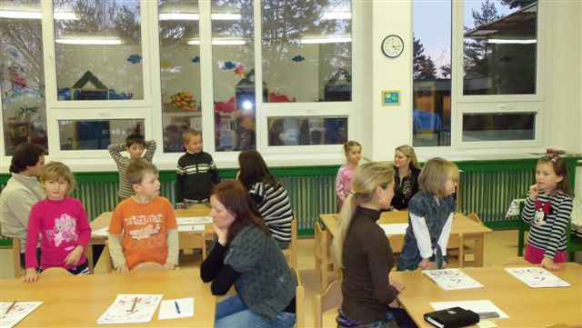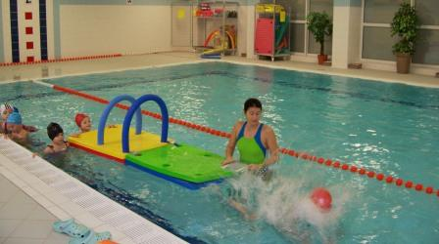

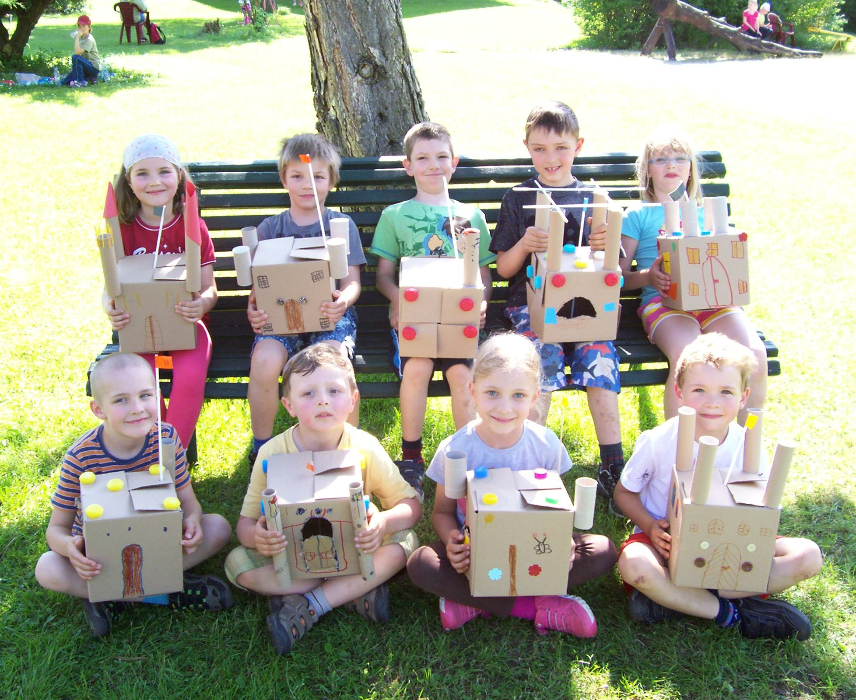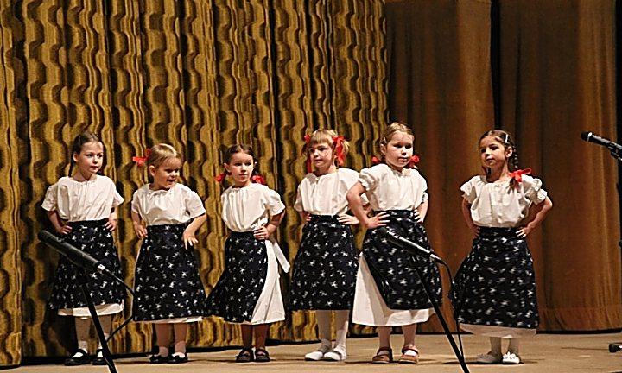
7. EVALUAČNÍ SYSTÉM

EVALUAČNÍ SYSTÉM ŘEŠÍME VE DVOU SKUPINÁCH:

1. V OBLASTECH

1a) – NAPLŇOVÁNÍ CÍLŮ ŠVP
1b) - PODMÍNKY VZDĚLÁVÁNÍ
1c) - OBSAH A PRŮBĚH VZDĚLÁVÁNÍ
1d) – PRÁCE PEDAGOGŮ, ŘÍZENÍ ŠKOLY A DVPP
1e) - VÝSLEDKY VZDĚLÁVÁNÍ
1f) - SPOLUPRÁCE S RODIČI A VEŘEJNOSTÍ
1g) - EKONOMICKÉ (FINANČNÍ) ZDROJE

2. V PRAVIDLECH

2a) – CO = PŘEDMĚT
2b) - JAK A ČÍM = TECHNIKY A NÁSTROJE
2c) - KDY = ČASOVÝ PLÁN
2d) - KDO = ODPOVĚDNOST

EVALUAČNÍ OBLASTI:
- naplňování cílů, které si škola stanovila
- výsledky vzdělávání

VNITŘNÍ EVALUACE ŠKOLY:
- hodnocení tematického bloku
- z pohledu celé třídy hodnotíme aktivitu, zájem dětí

VLASTNÍ HODNOCENÍ ŠKOLY:
- přehled výchovné práce
- ŠVP PV
- TVP PV
- pedagogická dokumentace
- hospitační záznamy a kontroly

OBLASTI HODNOCENÍ ŠKOLY:
- personální podmínky vzdělávání
- odborná kvalifikace pedagogických pracovníků

MATERIÁLNĚ-TECHNICKÉ PODMÍNKY:
- zahrada a její vybavení
- dostatečné prostory tříd
- vybavení nábytkem, hračkami, učebními pomůckami, audiovizuální technika

PRŮBĚH VZDĚLÁVÁNÍ:
- ŠVP VP
- plán a koncepce školy
- vedení pedagogické dokumentace

ORGANIZACE VÝCHOVNĚ VZDĚLÁVACÍHO PROCESU:
- informační systém, nástěnky
- spolupráce s jinými subjekty
- spolupráce s rodiči, besídky, konzultace, informační schůzky

OBLAST VZDĚLÁVÁNÍ:
- soulad výuky s RVP VP
- plnění specifických cílů vzdělávacích bloků
- respektování individuálních potřeb, tempa dětí, individuální plány
- podpora osobnostního rozvoje, sebedůvěry, úcty, formování mezilidských vztahů
- formování vztahů k dospělým, ke kamarádům, k přírodě
- hodnocení výsledků vzdělávání

CO | JAK | ČÍM | KDY | KDO
Naplňování cílů ŠVP | - hodnocení  třídy | - písemně  dotazníkem | - červen | - učitelky tříd
Podmínky vzdělávání | - hodnocení  třídy | - písemně | - červen | - učitelky tříd
Obsah a průběh  vzdělávání | - DC  -týdenní téma | - dle TVP  - rozhovory | - dle plánu  - týdně | - učitelky tříd  - učitelky tříd
Práce pedagogů, řízení MŠ,  DVPP | - hospitace  - ped.porady  - semináře  - autoevaluace  učitelky | - kritéria  hodnocení uč.  - konzultace  - přednáškou  nebo písemně  - tabulkou | - dle plánu  - při konání  ped.porad  - při konání  ped.porad  - červen | - ředitelka +  učitelky  - dle potřeby  - po skončení  semináře  - každá uč.
Výsledky vzdělávání | - diagnostika  - KK  - OV | -záznamové archy  - portfolia  - dle TVP  - rozhovory  -dle TVP  - rozhovory | - průběžně  -po skončení  Integ.Bloku | - učitelky tříd  - učitelky tříd
Spolupráce  s rodiči | - dotazník  - anketa  - schůzky  - individuální  konzultace | - dotazník  - anketní  lístečky  - rozhovory  - konzultace | - květen  - po akcích  - 2x ročně  -dle domluvy | -dle dohody  učitelek  - učitelky tříd  - učitelky tříd  - učitelky tříd

8.PŘÍLOHY

- tabulka KLÍČOVÉ KOMPETENCE
- tabulka DÍLČÍ CÍLE
- tabulka OČEKÁVANÉ VÝSTUPY
- DOTAZNÍK PRO RODIČE

